Bandingkan kedua hal berikut: 4 kunci keunggulan demokrasi Australia
Ancaman terhadap demokrasi yang terlihat di Amerika Serikat merupakan masalah global, namun perbedaan dalam sistem media dan politik membatasi dampaknya di Australia — untuk saat ini.
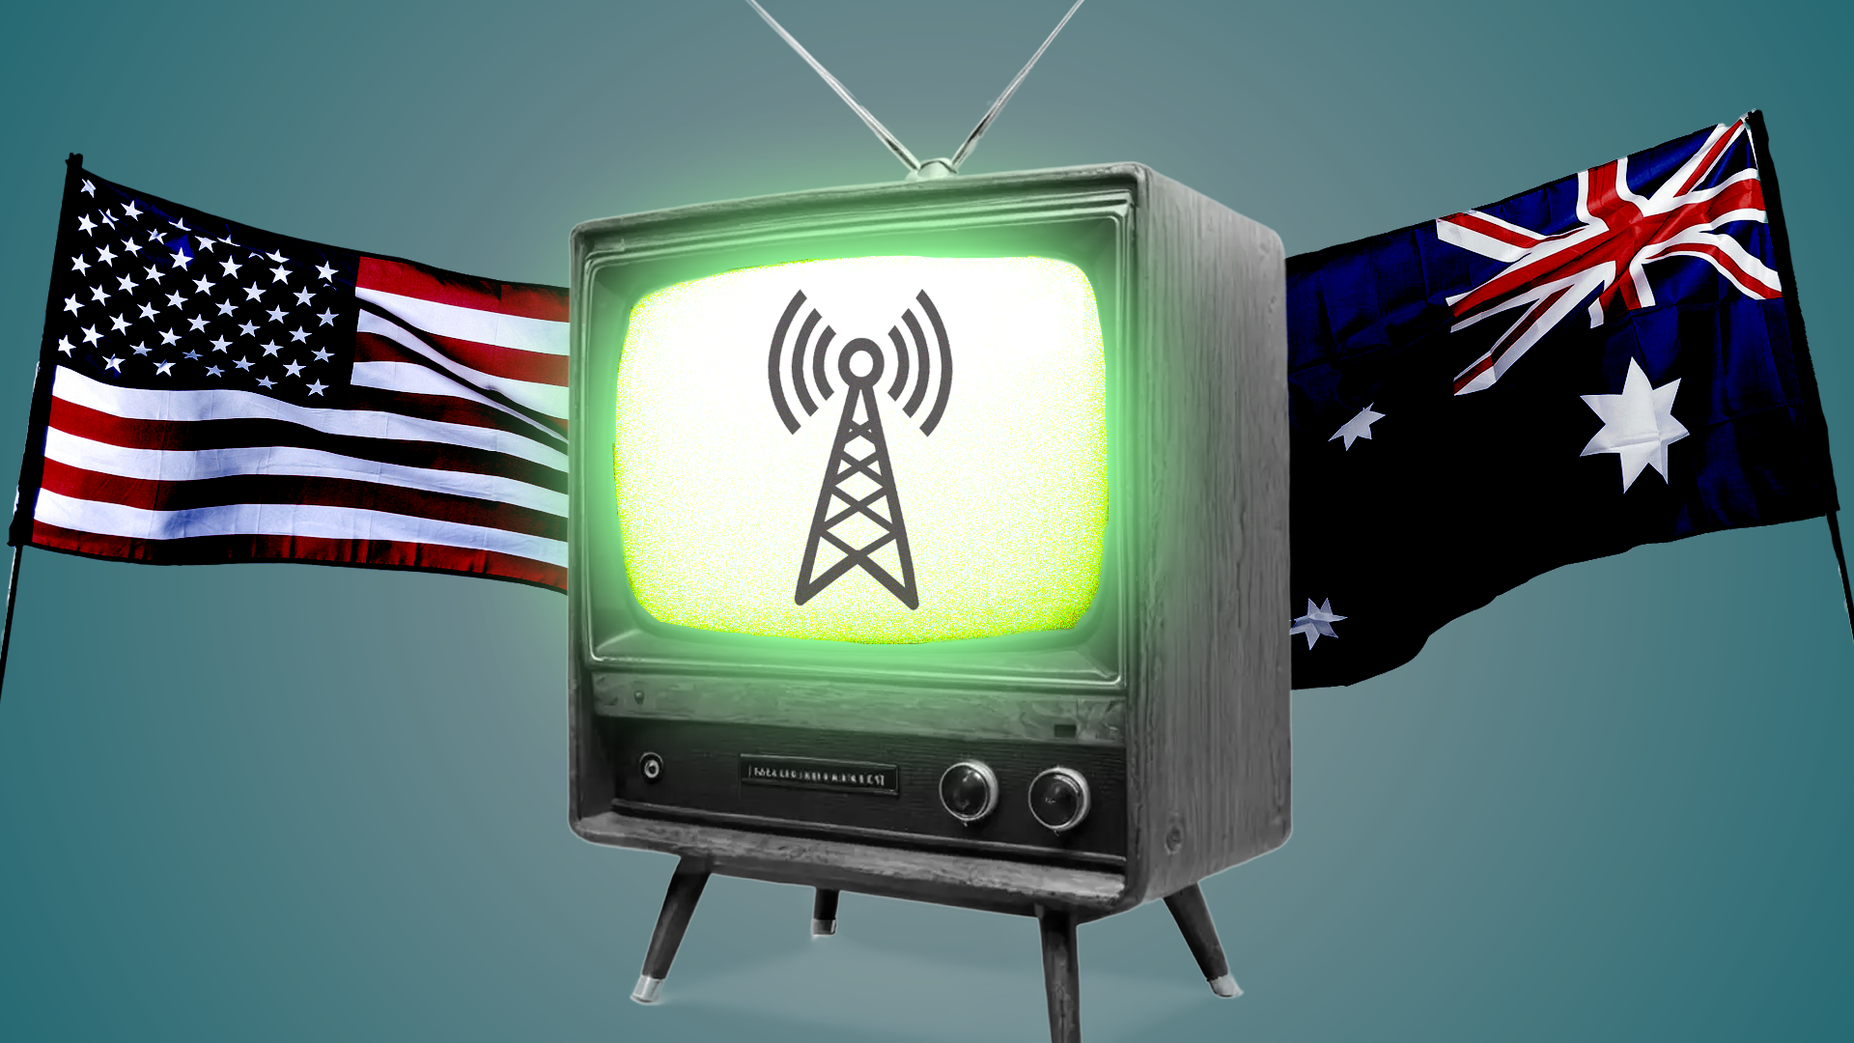
Kesehatan demokrasi mungkin terkait dengan seberapa besar anggaran yang dialokasikan untuk penyiaran publik. Ilustrasi oleh Michael Joiner, 360info CC BY 4.0
Oleh: |  | Editor:
Amanda Lotz - Queensland University of Technology - - |  | Tom Wharton - Commissioning Editor, 360info
 |  | Dean Southwell - Production Editor, 360info - -

Ancaman terhadap demokrasi yang terlihat di AS merupakan masalah global, tetapi perbedaan dalam sistem media dan politik membatasi dampaknya di Australia — untuk saat ini.
`
Hampir pasti seorang profesor media yang pindah dari AS enam tahun lalu untuk tinggal dan bekerja di Australia akan diminta untuk membandingkan kondisi demokrasi — dan ancaman yang dihadapinya — di kedua negara.
Pemilihan umum Australia akan berlangsung enam bulan setelah pemilihan November yang mengembalikan Donald Trump ke Gedung Putih. Banyak isu, strategi, dan kekhawatiran tentang disinformasi yang muncul dalam pemilihan AS kemungkinan akan muncul selama kampanye Australia.
Dalam beberapa tahun terakhir, dan terutama dalam beberapa minggu terakhir, banyak orang yang mengetahui latar belakang saya bertanya apakah Australia menghadapi ancaman yang sama terhadap demokrasi seperti yang terlihat di AS.
Demokrasi harus terus bekerja untuk mempertahankan kesehatannya, jadi ya, semua yang terjadi secara global juga bisa terjadi di sini.
Namun, ada empat perbedaan mendasar antara penggunaan media dan struktur politik Australia dan AS yang menguntungkan Australia:
- AS tidak memiliki stasiun penyiaran publik yang terkemuka dan didanai dengan baik.
- Ada fragmentasi yang jauh lebih besar dalam media AS karena adopsi kabel yang tinggi.
- Pemungutan suara di AS tidak wajib.
- Distrik pemungutan suara di AS masih diatur — dengan kata lain, dimanipulasi — dengan cara yang memberikan keuntungan partisan.
Media publik Australia yang lebih kuat
Amerika Serikat mendanai stasiun penyiaran publiknya pada tingkat yang sangat rendah, dan mereka bergantung secara signifikan pada sumbangan swasta.
`
Mungkin sebagai akibatnya, penyiaran publik AS tidak sepopuler dan tidak memiliki kepercayaan yang luas seperti yang dinikmati oleh ABC dan SBS.
Memiliki sumber berita yang luas dan dipercaya membantu Australia melewati pandemi COVID-19 sementara AS terjerumus ke dalam perdebatan sempit tentang hak untuk tidak memakai masker.
Ketidakpercayaan telah dimanfaatkan oleh media komersial AS untuk menciptakan perbedaan signifikan dalam sumber berita yang dipercaya, umumnya terbagi antara Republik dan Demokrat.
Akibatnya, terdapat pemahaman yang secara fundamental berbeda tentang realitas di antara garis partai, yang mengganggu fungsi demokrasi.
Kepercayaan dan penghargaan yang kuat terhadap media layanan publik Australia tidak dijamin.
Baik ABC maupun SBS secara argumen membutuhkan ekspektasi dan pendanaan yang diperluas, karena keruntuhan penyiaran komersial dan bisnis surat kabar telah mengurangi peran institusi-institusi ini dalam kehidupan Australia.
`
Fragmentasi yang lebih sedikit dari kabel di Australia
Skala adopsi kabel di AS — yang mencapai setengah dari rumah tangga pada akhir 1980-an dan dibayar oleh hampir 90 persen rumah tangga pada awal 2000-an — telah membentuk media AS jauh lebih besar daripada di Australia.
Orang Australia tidak memiliki akses ke kabel hingga akhir 1990-an dan hanya 30 persen yang pernah membayar layanan tersebut.
Akibatnya, AS mengalami fragmentasi media yang lebih parah jauh lebih awal.
Terutama, hal ini memungkinkan saluran opini yang sangat partisan — Fox News, yang beroperasi serupa dengan Sky News Australia — untuk memainkan peran besar dalam menentukan pembicaraan tentang pemilihan umum dan menentukan isu-isu apa yang tetap menjadi sorotan publik.
Peneliti media yang telah mempelajari propaganda sejak Perang Dunia II mengatakan bahwa kekuatan media tidak terletak pada memberitahu orang apa yang harus dipikirkan, tetapi pada apa yang harus dipikirkan.
Bahaya saluran pembicaraan partisan bukan hanya terletak pada disinformasi, tetapi juga pada membanjiri audiens dengan liputan tentang hal-hal yang relatif tidak penting sambil gagal menyediakan informasi yang mendalam dan kontekstual tentang isu-isu yang benar-benar penting.
Misalnya, Fox News telah memperkuat ketakutan masyarakat AS tentang peningkatan tingkat kejahatan meskipun bukti menunjukkan bahwa tingkat kejahatan tetap rendah dibandingkan dengan norma historis. Mereka juga mengaitkan kejahatan tersebut dengan migrasi.
Penonton yang terus-menerus mendengar cerita tersebut akhirnya meyakini bahwa kejahatan adalah isu penting dan migran adalah sumbernya, meskipun tidak ada bukti yang mendukung hal tersebut.
Seperti yang sering dikatakan oleh produsen berita komersial, “Jika ada darah, itu yang menjadi headline”, karena tujuan utama outlet berita komersial adalah menarik perhatian untuk menjual kepada pengiklan, bukan untuk menginformasikan atau memberi manfaat bagi masyarakat.
Dan politisi yang membuat klaim yang tidak masuk akal — bahkan jika palsu — menarik perhatian yang dicari oleh berita komersial.
Selain Fox News, banyak stasiun siaran lokal di AS kini dimiliki oleh perusahaan yang meniru strategi partisan mereka.
Salah satu perusahaan tersebut, Newsmax, baru saja membeli tujuh stasiun televisi di Australia, dan beberapa warga Australia dapat mengakses Sky News sebagai layanan gratis.
Sangat penting bagi kebijakan komunikasi Australia untuk bersiap menghadapi kekuatan komersial yang terorganisir dengan baik yang bertujuan membawa strategi ini ke Australia.
Warga Australia akan diuntungkan jika regulator penyiaran, Australian Communications and Media Authority (ACMA), menegakkan kebijakan dan melindungi mereka dari ancaman terhadap demokrasi.
Pada tahun 2021, YouTube mengambil tindakan terhadap Sky News karena menyebarkan informasi palsu tentang COVID-19, sementara otoritas tersebut gagal bertindak.
Banyak perhatian tertuju pada pesan media sosial dalam pemilu-pemilu terakhir, tetapi kemampuan stasiun televisi seperti Fox News yang masih menjangkau jutaan orang untuk memulai percakapan yang diperkuat melalui media sosial merupakan bagian penting dari pengaruh media sosial.
Menguatkan kembali standar lama untuk pemegang lisensi penyiaran Australia yang telah kurang ditegakkan dalam beberapa dekade terakhir adalah langkah mudah untuk mengurangi amplifikasi.
Sistem politik
Dua perbedaan utama antara sistem politik AS dan Australia adalah penggunaan pemungutan suara wajib di Australia dan kemampuan di AS untuk mengatur distrik pemungutan suara dengan cara yang memberikan keuntungan partisan.
Hanya sekitar setengah dari pemilih yang berhak memilih dalam pemilihan presiden AS terbaru, yang sangat ketat. Sistem AS akibatnya memanfaatkan isu-isu yang akan memotivasi lebih banyak orang untuk memilih, seringkali memicu ketakutan yang tidak berdasar atau menciptakan kepanikan.
Praktik gerrymandering, yang dijelaskan dengan baik dalam artikel ini, juga telah merusak rasa keadilan dan kebebasan pemilihan, karena mereka yang berkuasa telah menggambar ulang distrik pemungutan suara untuk memastikan mereka tetap berkuasa.
Warga Australia harus menganggap upaya untuk menghilangkan pemungutan suara wajib sebagai hal yang paling mengkhawatirkan dan mencegah perubahan kebijakan yang mengubah cara distrik pemilih ditetapkan. Seringkali ancaman pertama tampak kecil, dan mereka yang berkuasa sering menetapkan aturan yang menguntungkan mereka.
Banyak yang menyoroti kesamaan strategi komunikasi dalam politik AS dan Australia, serta mengidentifikasi penggunaan konsultan AS di Australia.
Di Australia, sumber berita non-komersial telah membantah upaya untuk menciptakan kepanikan seputar isu-isu yang memicu emosi. Pemungutan suara wajib memastikan jumlah suara mencerminkan populasi secara keseluruhan, bukan segmen populasi yang khususnya termotivasi untuk memilih.
Perubahan di AS dalam beberapa tahun terakhir tidak boleh dianggap sebagai kebetulan, tetapi bagian dari upaya strategis jangka panjang untuk melemahkan institusi demokratisnya dengan fokus signifikan pada menciptakan ketidakpercayaan terhadap institusi media.
Profesor Amanda D. Lotz adalah pemimpin program penelitian "Transforming Media Industries and Cultures" di Pusat Penelitian Media Digital Universitas Teknologi Queensland. Dia adalah penulis, co-penulis, atau editor dari 14 buku.
Diterbitkan pertama kali di bawah lisensi Creative Commons oleh 360info™.
`
Artikel ini diterjemahkan menggunakan alat kecerdasan buatan otomatis yang berpotensi memiliki kesalahan, kesilapan dan ketidakakuratan. Berbagai upaya sudah dilakukan untuk memastikan kejelasan dan koherensi, terjemahan ini bisa saja tidak lengkap dalam menangkap nuansa, intonasi dan tujuan dari teks aslinya. Untuk versi yang tepat, silakan merujuk pada artikel aslinya.
`
Artikel ini pertama kali dipublikasikan tanggal 17 Apr 2025 di bawah lisensi Creative Commons oleh 360info™

